Спецификация требований к веб-приложению BSUIR Schedule Complete

Версия: 1.0 Дата: 10/08/2015

1 Введение

Назначение
Данная спецификация описывает требования к приложению BSUIR Schedule Complete. Она является соглашением между заказчиками и разработчиками о функциях разрабатываемого продукта.

1.2 Рамки
Программный продукт должен предоставлять наглядное отображение расписания студентов БГУИР. Подобных продукту решений (то есть сравнимых по удобству использования и доступных из любого интернет-браузера) в настоящее время не существует.
В ходе разработки будет создано веб-приложение, принимающее на ввод номер группы и подгруппы и генерирующее таблицу с расписанием группы БГУИР. Предусматривается возможность сохранения расписания как PDF-файла.

1.3 Обзор
В разделе 2, предназначенном для заказчиков приложения, даётся общее описание продукта, в разделе 3, предназначенном для разработчиков, – полные требования к программному средству. В разделе 4 описан процесс управления изменениями.

1.4 Глоссарий
Веб-приложение | клиент-серверное приложение, в котором клиентом выступает браузер, а сервером — веб-сервер
Главная страница | страница, которая появляется при заходе на сайт
Графический интерфейс пользователя | разновидность пользовательского интерфейса, в котором элементы интерфейса (меню, кнопки, значки, списки и т. п.), представленные пользователю на дисплее, исполнены в виде графических изображений
Программное средство | компьютерная программа или логически связанная совокупность программ предназначенная для автоматизации в определённой области профессиональной деятельности

2 Общее описание

2.1 Преимущества продукта
Единственный аналог расписания, представленный на сайте БГУИР, ненагляден и сложен для восприятия. Разрабатываемый программный продукт нагляден и удобен в использовании.

2.1.1 Интерфейсы пользователя
Интерфейс пользователя представлен двумя веб-страницами: главной страницей и страницей с расписанием.

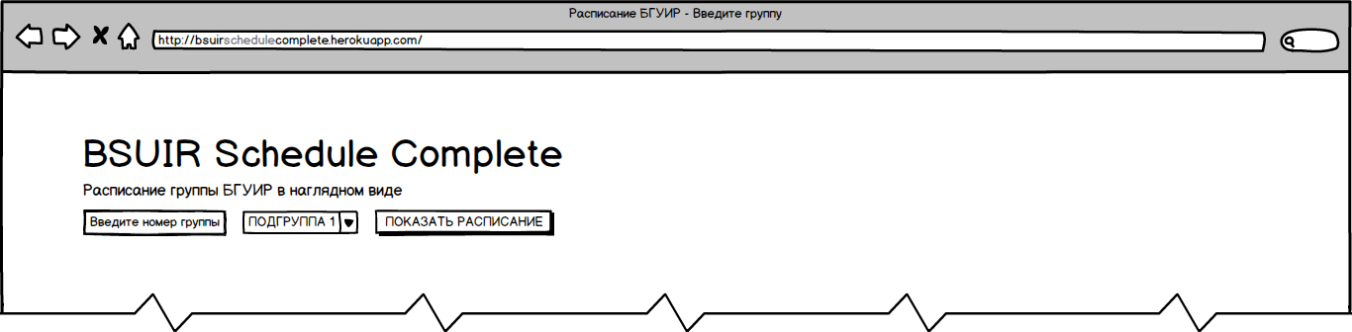
Рис.1. Главная страница приложения
На главной странице (рис. 1) пользователю будет предложено ввести номер группы и выбрать подгруппу. После ввода данных и нажатия кнопки «Показать расписание» производится переход на страницу с расписанием (рис. 2).

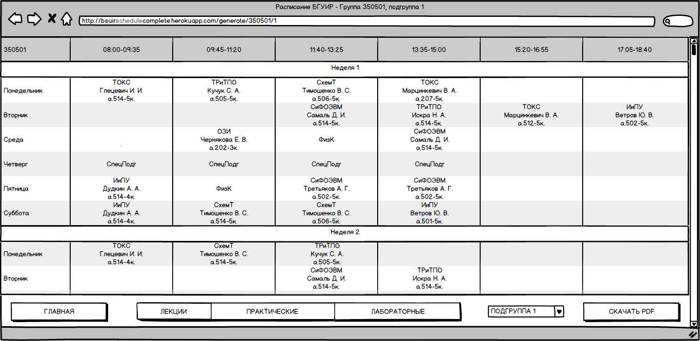
Рис. 2. Страница с расписанием
Страница с расписанием помимо самой таблицы, в которой предоставлена информация об учебных занятиях, предоставляет посредством элементов интерфейса доступ к функциям приложения, описанным в разделе 2.2 данной спецификации. В таблице выделены текущая учебная неделя и день, отмечено текущее учебное занятие.

2.1.3 Коммуникационные интерфейсы
Доступ к продукту осуществляется через веб-браузер и требует выхода в интернет.

2.1.4 Ограничения на размер используемой памяти
Ограничений на размер используемой памяти нет.

2.2 Функции продукта
- Выбор группы и подгруппы
- Отображение расписания в виде таблицы
- Фильтрация пар по типу учебного занятия
- Создание PDF-файла с расписанием

Приложение реализует отображение расписания пользователя в виде таблицы. Строка таблицы – это день недели, столбец – время проведения пары. В ячейках содержится следующая информация:
- Названия предмета
- Инициалы преподавателя
- Аудитория
Тип учебного занятия помечается цветом. Соответствие цветов типам учебных занятий представлено
Функции приложения, доступ к которым предоставлен на странице расписания:
- Переход на главную страницу
- Фильтрация занятий по типу (лекции, практические или лабораторные)
- Смена подгруппы
- Экспорт расписания в формате PDF
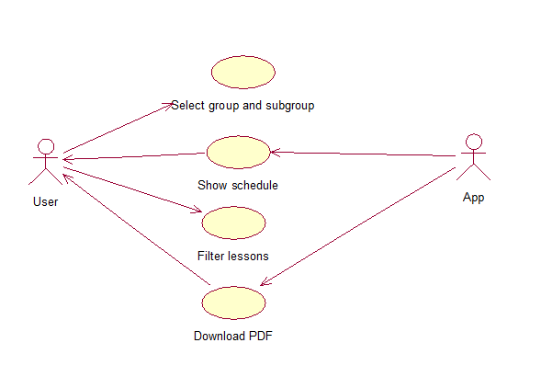

2.3 Характеристики пользователей
Конечной группой пользователей продукта являются студенты БГУИР, преподаватели и персонал.

2.4 Ограничения
Для корректной работы веб-приложения рекомендуется использовать веб-браузеры Google Chrome, Mozilla Firefox и Safari.

2.5 Предположения и зависимости
Приложение получает данные о расписании из сайта БГУИР, поэтому при некорректной работе сайта bsuir.by, а также при изменениях в API диспетчерской БГУИР могут произойти ошибки в работе программного продукта.

2.6 Порядок реализации функций продукта
С заказчиком согласован следующий порядок реализации функций:
- Генерирование таблицы с расписанием
- Фильтрация пар по типу учебного занятия
- Скачивание расписания в виде PDF-файла

3 Полные требования

Интерфейс ПС
      - Получение номера группы и подгруппы
Данное требование необходимо для того, чтобы сообщить программному средству, расписание какой группы и подгруппы необходимо пользователю. данные поступают из форм: номер группы - из поля для ввода текста, номер подгруппы выбирается в combo box. Правильным значением номера группы является номер существующей группы. Формат номера: шесть цифр.
      - Получение xml-файла с расписанием с сайта БГУИР, его парсинг и генерация таблицы учебных занятий
Данное требование необходимо для реализации ключевой функции программного средства. Приложение получает xml-файл с расписанием по URL, зависящему от номера группы, получение которого реализовано при выполнении требования 1. После парсинга файла пользователь перенаправляется на страницу, содержащую таблицу учебных занятий.

Функции
- Выбор группы и подгруппы
- Отображение расписания в виде таблицы
- Фильтрация пар по типу учебного занятия
- Создание PDF-файла с расписанием

3.3 Данные
Приложение должно данные с сайта БГУИР в формате XML.

3.5 Качество продукта

3.5.1 Надежность
Сайт должен отображаться корректно во всех браузерах, упомянутых в п. 2.4. Таблица и PDF-файл должны генерироваться для всех групп БГУИР, имеющих расписание. Также сайт должен корректно масштабироваться для экранов мобильных устройств.

3.5.2 Доступность
Приложение должно быть доступно для всех пользователей круглосуточно.

3.5.3 Безопасность
Приложение должно сохранять работоспособность при количестве подключений, превышающем количество студентов БГУИР (около 15000).

3.5.4 Переносимость
Приложение является переносимым и не зависит от аппатуры или ОС.

4 Процесс управления изменениями
Все изменения согласовываются с руководителями проекта, которые совместно с разработчиками пересматривают стоимость и сроки сдачи программного средства.

